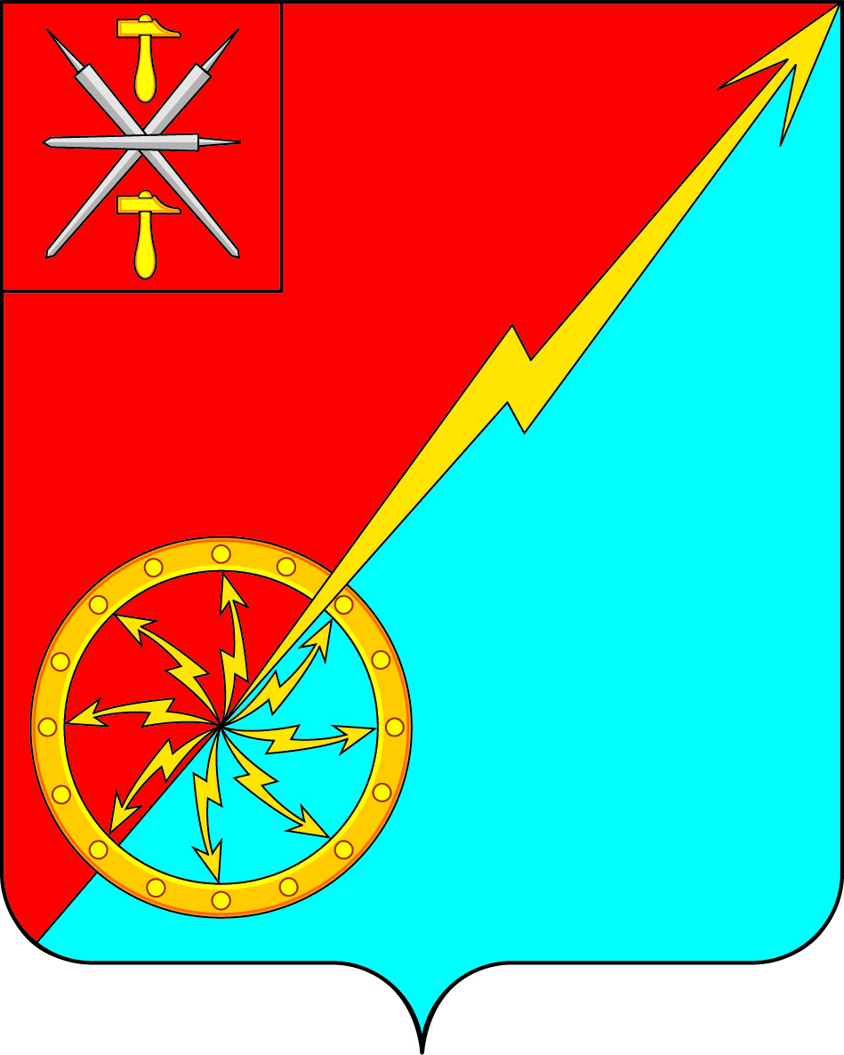

Российская Федерация
Щекинский район Тульской области
Администрация муниципального образования город Советск
Щекинского района

РАСПОРЯЖЕНИЕ

19 марта 2019 г. № 23-Р

Об утверждении адресного перечня дворовых территорий
и территорий общего пользования населения, нуждающихся в благоустройстве в рамках муниципальной программы муниципального образования город Советск Щекинского района «Формирование современной городской среды на 2018-2024 годы»

В целях повышения качества жизни населения и создания благоприятных условий проживания граждан, в соответствии с Федеральным законом от 06.10.2003г., №131-ФЗ «Об общих принципах организации местного самоуправления в Российской Федерации» постановлением Администрации муниципального образования город Советск, Щекинский район от 25.12.2017 №12-278 «Об утверждении муниципальной программы «Формирование современной городской среды муниципального образования город Советск Щекинского района», руководствуясь ст. 24 Устава муниципального образования город Советск, Щекинского района, администрация муниципального образования город Советск:

1. Утвердить адресный перечень дворовых территорий и территорий общего пользования населения, нуждающихся в благоустройстве в рамках муниципальной программы муниципального образования город Советск Щекинского района «Формирование современной городской среды на 2018-2022 годы» в 2019 году (Приложение).

2. Контроль за исполнения данного постановления оставляю за собой.

3. Постановление обнародовать путем размещения на официальном сайте муниципального образования город Советск Щекинского района и на информационном стенде муниципального образования город Советск Щекинского района по адресу: Тульская область, Щекинский район, г.Советск, ул. пл.Советов, д.1
4. Постановление вступает в силу со дня подписания.

Заместитель главы администрации
МО г. Советск Щекинского района А.А. Михель

Согласовано:

Пузочкина О.А.

Грекова Н.Ю.

Исп. Лапина О.А.
т. 74-1-38

Приложение.
к постановлению администрации
муниципального образования
г.Советск Щекинский район
от 19 марта 2019г. № 23-Р

1. Адресный перечень дворовых территорий, нуждающихся в благоустройстве в 2019-2024гг.

Предварительный перечень дворовых территорий, планируемых к благоустройству в 2019-2024гг.
№ п/п | Адрес объекта
1 | Тульская область Щекинский район г.Советск ул. Красноармейская 13
2 | Тульская область Щекинский район г.Советск ул. Школьная, д.6, 6-а, 8,8а.
3 | Тульская область Щекинский район г.Советск ул. ул. Энергетиков, д. 1а
4 | Тульская область Щекинский район г.Советск ул. Комсомольский переулок, д. 5,3; Комсомольская, д. 5, Энергетиков, д. 59,57,55,53 ул. Площадь Советов, д. 4
5 | Тульская область Щекинский район г.Советск ул. Школьный переулок, д. 4, 4а, 5.
6 | Тульская область Щекинский район г.Советск ул. Школьная центральный парк
7 | Тульская область Щекинский район г.Советск ул. Энергетиков д.60 центральная площадь.
8 | Тульская область Щекинский район г.Советск ул.Парковая, благоустройство стадиона
9 | Тульская область Щекинский район г.Советск ул. Парковая, д.16а, 18а, 20а, 22а, 24а.
10 | Тульская область Щекинский район г.Советск: ул. Комсомольская д. 14,16,18,20,22.
11 | Тульская область Щекинский район г.Советск ул.Энергетиков д. 1,3,5,7. ул. Октябрьская д.1,5.
12 | Тульская область Щекинский район г.Советск ул.Энергетиков д. 71,73.
13 | Тульская область Щекинский район г.Советск ул. Энергетиков д. 21,23,25,. ул. Октябрьская д.27,29.

